# به نام خدا

# محمدمهدی آقاجانی

# تمرین ششم شبکه های کامپیوتری

# استاد : دکتر صادقیان

سوال 3

A ) 216 = 65536

B ) خیر نمیشود

C )

سوال 8

A )

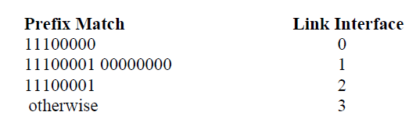

B )

برای آدرس اول داریم : چهارمین جمله : link interface 3

برای دومین آدرس داریم : دومین جمله : link interface 1

برای سومین آدرس داریم : سومین جمله : link interface 2

سوال 14

هر آدرس IP در محدوده 101.101.101.65 تا 101.101.101.127

پیشوند ها به شکل زیر خواهند بود :

101.101.101.64/28 , 101.101.101.80/28 , 101.101.101.96/28 , 101.101.101.112/28

سوال 16

بیشترین اندازه حوزه داده در هر fragment برابر با 380 بایت است ( زیرا 20 بایت مربوط به هدر IP می باشد )

$$number of fragments=\frac{4000-20}{376}=11$$

توجه کنید که میتوان اندازه هر fragment را همان 400 بایت و در نتیجه داده را 380 باید در نظر بگیریم ولی باید توجه کنیم که Offset باید بر 8 بخش پذیر باشد . در نتیجه مجبوریم اندازه حوزه داده را 376 در نظر بگیریم.

هر یک از این fragment ها دارای شماره شناسه 422 هستند.هر fragment 396 بایتی خواهد بود ( با احتساب هدر IP ) به غیر از آخری که 140 بایت خواهد بود.همه 10 fragment اولیه دارای فلگ 1 هستند و آخری دارای فلگ صفر میباشد.مقدار offset ها به ترتیب زیر است :

0 , 47 , 94 , 141 , 188 , 235 , 282 , 329 , 376 , 423 , 470

سوال 18

A ) 192.168.0.1 و 192.168.0.2 و 192.168.0.3 و 192.168.0.4

B )

